我要和你们一起守护
——记乌鲁木齐儿童医院规培医师2
鲁迅先生有一句名言：“我们从古以来，就有埋头苦干的人，有拼命硬干的人，有为民请命的人，有舍身求法的人…… 这就是中国的脊梁！”如今新型冠状病毒肺炎来袭，在严峻形势的淬炼下，各位住培生生表现优秀，其中在我院新生儿科就出现了为抗击疫情付出了自己的一份努力的住培医师——秦海滨。
秦海滨是2018届住培医师，2019年12月到新生儿科轮转学习。这个“孩子”是一个腼腆的小伙子，不怎么爱说话，但工作起来一点不马虎，很真。没过几天，他得到了新生儿科所有医护人员的一致赞赏。
自疫情发生以来，本想回家看看父母的他毫不犹豫地改变了主意，主动找到科室主任，要求留下来参与科室的疫情防控工作，与科室老师们一起守护所有来院需要救治的患儿们。
虽然新生儿科不是疫情的第一线，但由于我院北院属于综合医院，产科的病患数量巨大，在疫情期间，所有新市区患者全部在我院就诊、收治，随之，新生儿科的工作压力和救治压力也是空前的。
为了全面满足新生儿的救治需求，新生儿科从2月10日开始，每天需要安排三个医生在岗值班，按照这样的安排，平均每三天医生就必须上一个夜班，而且每位医师手里都管理着8-10个患儿。因为要求应收尽收，所以必须加快床位周转速度，才能满足大量入院就诊患者的需求，所以新生儿科的每天工作量超前、超大，大家都感觉得非常辛苦、非常疲惫。
为了能够尽可能减轻科室老师们的工作压力，让他们能够抓紧时间多休息一会，秦海滨同学尽可能多收病人，同时还主动做各种操作、抢着病重患儿管理，可以连续72小时住在科里书写病历。当老师查看病历时，他的病历总是完完整整地摆在老师的书桌上，需要修改的地方很少，病历质量较高。因为他工作认真，与病人家属交流非常耐心、仔细，不厌其烦的多说、多解释，所以得到了很多家属的肯定和表扬，很多家长将字字句句感人的话语留在了科室的留言簿上。
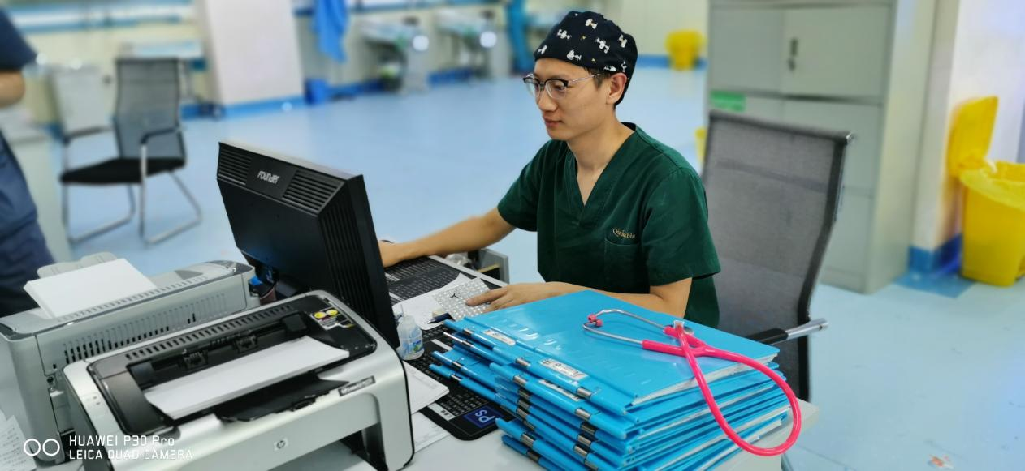
秦海滨同学正在写病历
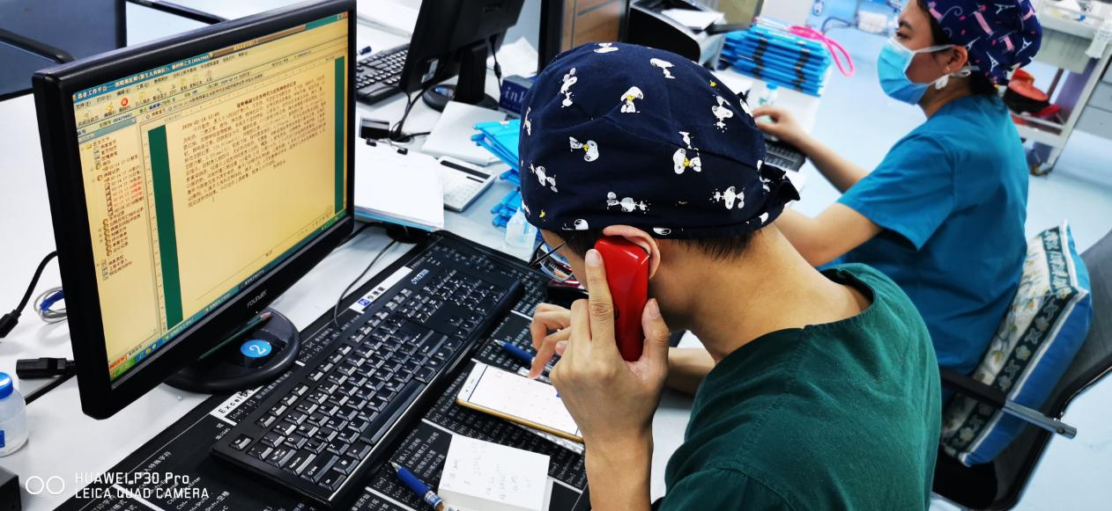
秦海滨同学正在接听来自患儿家属的电话，做耐心沟通
随着疫情的发展，2月15日后，我院产科被定为新冠肺炎疑似孕产妇收治点，这就意味着在我院产科出生的所有新生儿也要被认为是有传染能力的宝宝，必须进行隔离观察。
为了做好此项工作，既能及时发现患儿，又能全力做好医护人员的防护工作，新生儿科上下同心，积极做好流程梳理、防护物资储备、人员培训等……在此期间，新生儿科收治了三例疑似患儿，其中秦海滨就管理了两例。
在有人忐忑不安、前后犹豫时，他主动勇敢地穿上了隔离衣，进入负压病房进行查房并汇报情况，并及时将患儿的病情与家长沟通，就这样，每天坚持，直至疑似患儿恢复健康，排除被感染的可能，他放心地将患儿交至社区与家长手中，并无微不至的对社区工作人员和家属做好各种注意事项的交代。 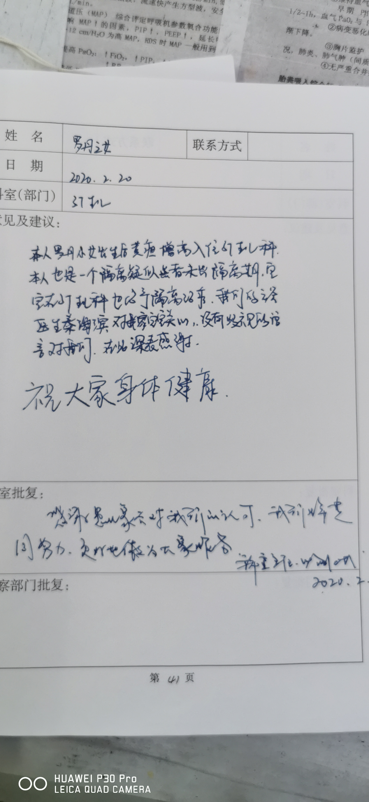 患儿家属在科室留言簿上写得感谢话
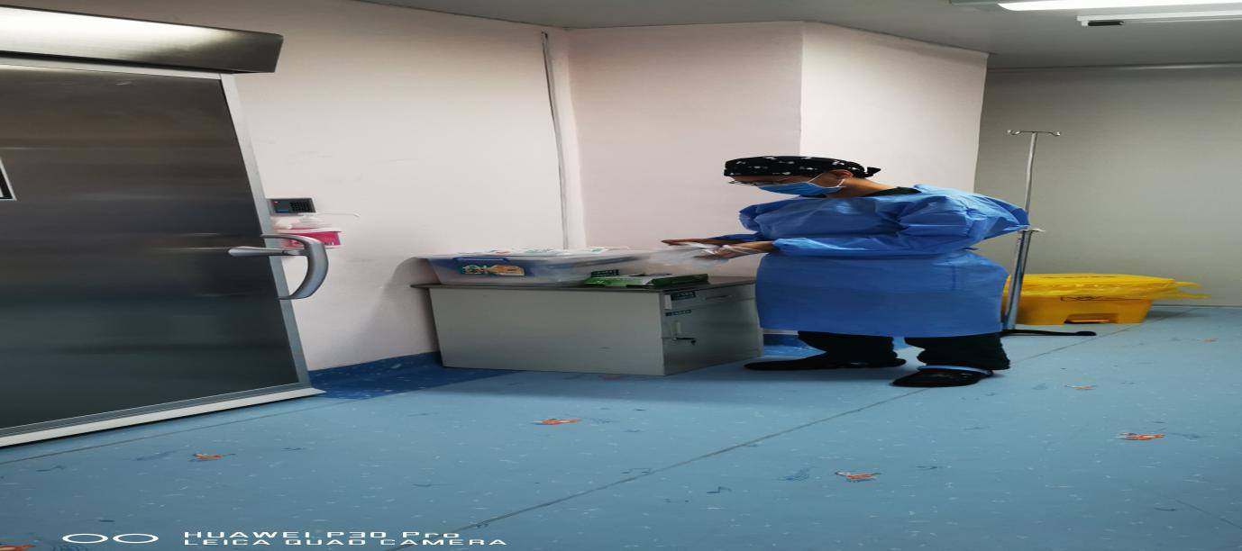
秦海滨身穿防护服进入负压病房进行查房
借用一段刷屏的话来结束此篇文章。“所谓白衣天使，不过是一群孩子换了一身衣服，学着像前辈一样，和死神抢人罢了”。在这场看不见硝烟的战争当中，住培学员们不忘初心，不计个人得失，抱着必胜的信念在战场上披荆斩棘，他们不流泪，因为前辈们从来不怕苦;他们不抱怨，因为前辈们从来不退缩。正是逆行者国难之时救苍生的精神，才让医学一代代地传承下去，一代代永远以人民的利益为中心。

